Подготовка к новогодним мероприятиям началась в середине декабря, были составлены график и план новогодних утренников. Организованы творческие группы и ответственные за сценарии новогодних утренников.
27 декабря украсили спортивный зал.

Благодаря сотворчеству детей 1-11 классов выпустили стенгазеты «С новым годом!», которые позже были размещены в спортивном зале. Призовые места были распределены следующим образом:
1 место среди 1-4 классов - 2а, классный руководитель Донгак Т.С.
1 место среди 5-8 классов - 7б, классный руководитель Кужугет Ч.М.
1 место среди 9-11 классов - 9а, классный руководитель Мамышева Т.Е.
Результаты конкурса новогодних поделок «Символ года-2015»
1 место - 3в, Саая Айза (Вязаная Мартышка)
1 место - 7б, Мартышка из картона

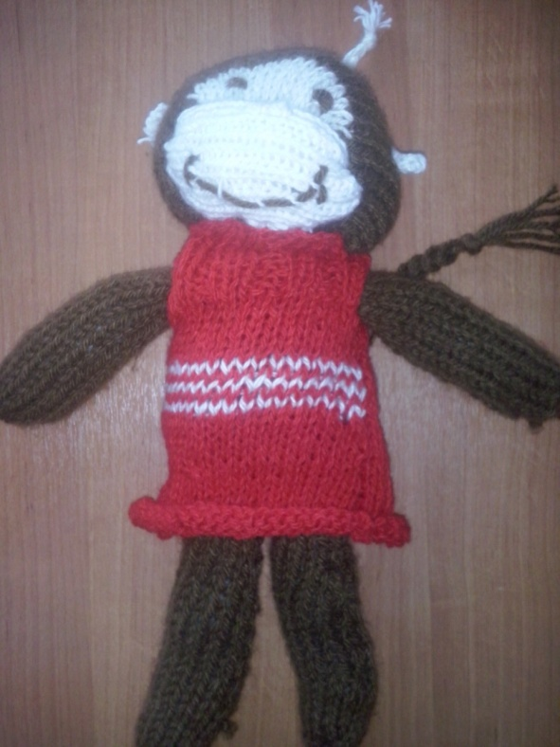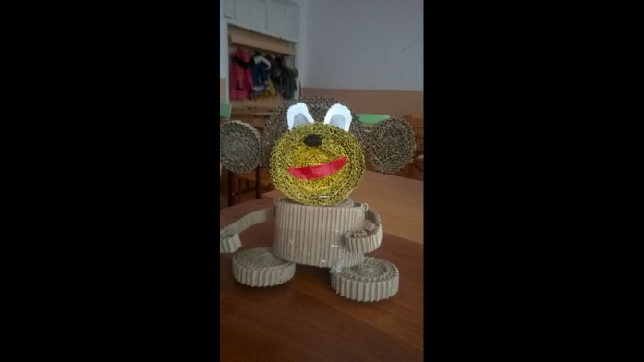

28 декабря 2015 года учителя 1-4 классов пригласили для проведения новогоднего утренника артистов-педагогов из Дома Детского Творчества и совместно организовали праздник. Новогодняя программа была очень интересная и детям, и родителям.

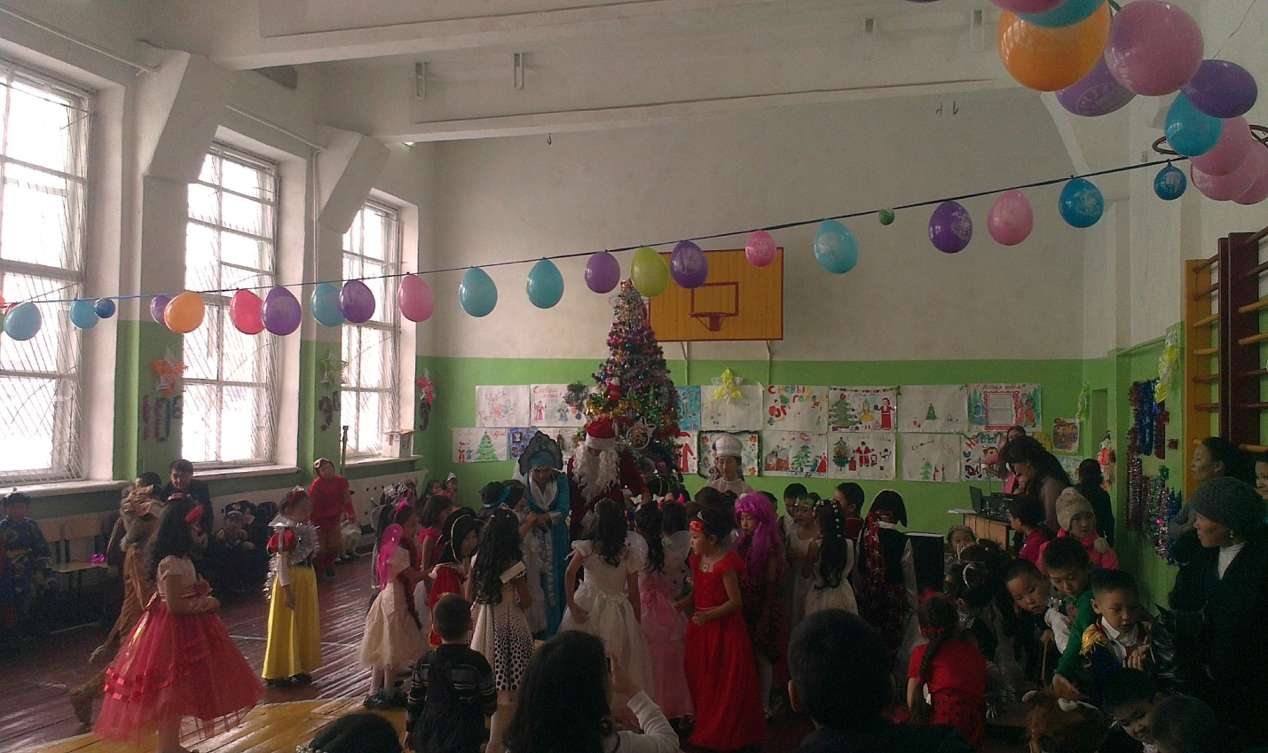

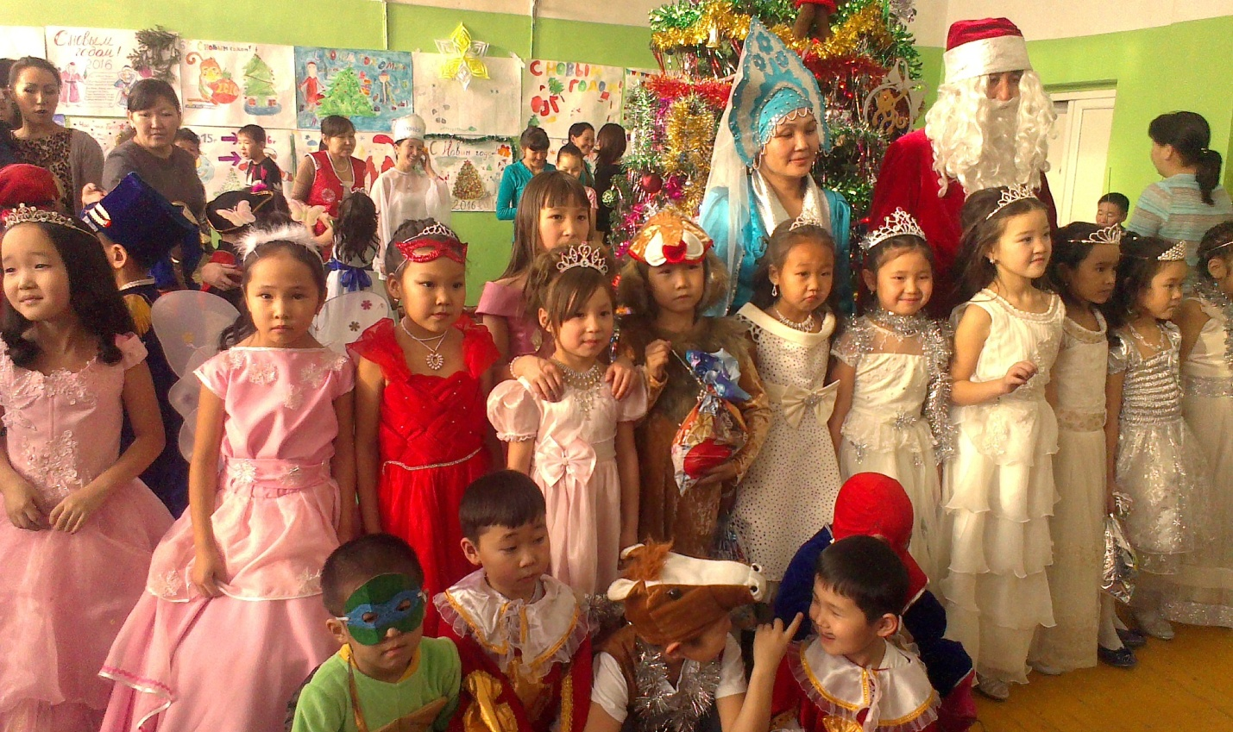

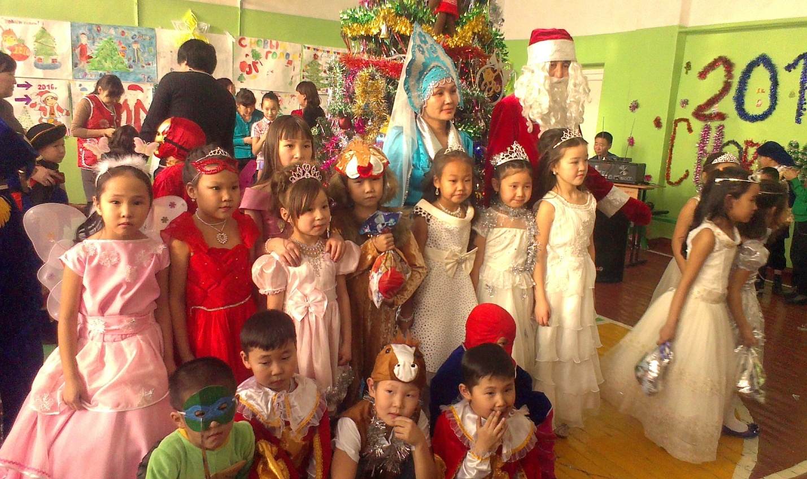

29 декабря 13.00-18.00 был проведен новогодний праздник для обучающихся 5-8 классов. Праздник прошел интересно, сценарий соответствовал возрасту обучающихся, были проведены различные новогодние конкурсы, игры, песни и танцы. Ведущие праздника Кара-Сал А.М., Ооржак А.В., Чапчын С.С., Ооржак А.А. с большой ответственностью отнеслись к подготовке и проведению новогодней программы.

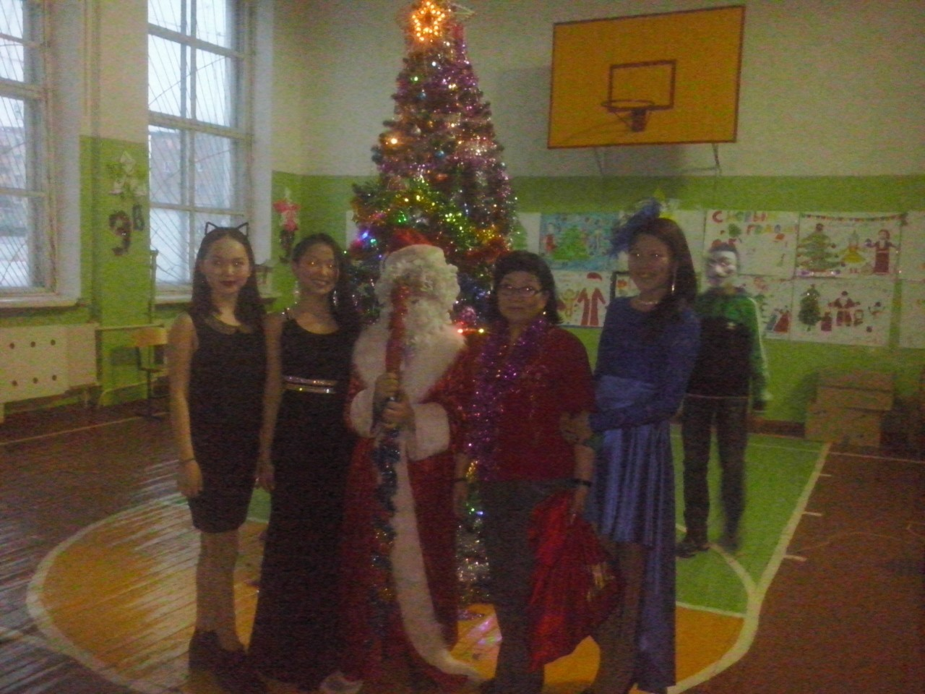

Справку составила заместитель директора по ВВР Дадар-оол Б.Д.

